INFORMAZIONI PERSONALI | Maurizio Borla
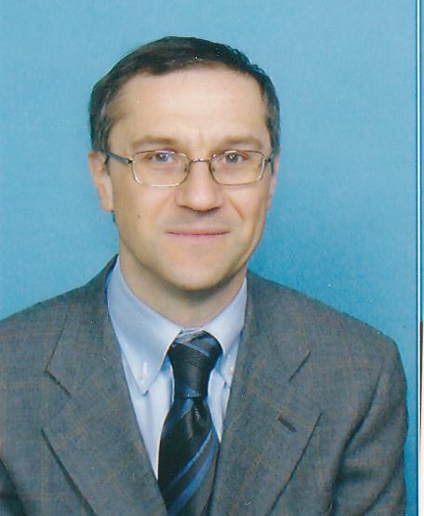 |   Via Morande, 1 - 13045 Lozzolo (VC)

0163 89105  335 6425310

mauryborla@libero.it
Data e luogo di nascita 08 febbraio 1961 , Lanzo Torinese (TO)
Nazionalità Italiana

POSIZIONE RICOPERTA | Consigliere Comunale del Comune di Lozzolo

ESPERIENZA PROFESSIONALE

Da Aprile 2015  2013 - 2015  2010- 2013  2007- 2010  2001-2007  1999-2001  1989-1998 | Process Optimization & Product Compliance manager  presso DiSorin GmbH – 13128 Dietzenbach (Germania)  Responsabile Assicurazione Qualità & Regulatory Affairs Italy  presso DiaSorin SpA 13040 Saluggia (VC)
 | Product Quality specialist Technical Risk Management -Operations-
Product Release & Compliance di Assicurazione Qualità

Responsabile Product Care –Controllo Qualità
 | presso DiaSorin SpA 13040 Saluggia (VC)
Responsabile Controllo Qualità immunometrico
presso SORIN DIAGNOSTICS s.r.l. Saluggia (VC)

Ricercatore
Laboratorio Ricerca & Sviluppo Virologia Diagnostica
presso SORIN BIOMEDICA S.p.A. Saluggia (VC)

Attività dell’azienda .
Società chimico farmaceutiche per sviluppo , produzione e vendita prodotti e sistemi per la diagnostica in vitro (IVD )

ISTRUZIONE E FORMAZIONE

1988 | Laurea in Scienze Biologiche  presso la Facoltà di Scienze MFN  dell’Università degli Studi di Torino  con votazione 110/110

COMPETENZE PERSONALI

Lingua madre | Italiano
Altre lingue | COMPRENSIONE |  | PARLATO |  | PRODUZIONE SCRITTA
Altre lingue | Ascolto | Lettura | Interazione | Produzione orale
Inglese | avanzato | avanzato | intermedio | intermedio | intermedio
Francese | intermedio | intermedio | basso | basso | basso
Livelli: A1/2 Livello base - B1/2 Livello intermedio - C1/2 Livello avanzato
Quadro Comune Europeo di Riferimento delle Lingue

Competenze organizzative e gestionali | responsabile di team di persone con attività interfunzionali

Competenze informatiche | buona padronanza degli strumenti Microsoft Office e dei programmi di posta elettronica Outlook , Google -mail

ULTERIORI INFORMAZIONI

Precedenti esperienze lavorative  Altre informazioni | • 1979-80 Insegnante presso Scuola Media Parificata "S. F. Neri" di Lanzo Torinese (TO)  • 1981-83 Operatore/Educatore in Servizio Civile sostitutivo al Servizio Militare presso Comunità socioterapeutica "Cà Nostra" di Corbetta (MI)  • 1983-88 Corresponsabile Progetto di Cooperazione allo Sviluppo del Ministero Affari Esteri italiano e della Commissione della CEE a Sakalalina (Madagascar- Africa) gestito dall'Organizzazione Non Governativa M.S.P. di Torino.  Consigliere Comunale del Comune Di Lozzoloper 5 mandati a partire dal 1997  Attività di volontariato sociale quale membro di  - Associazione Turistica ProLoco Lozzolo  - Oratorio ANSPI Parrocchia S. Giorgio in Lozzolo  - Fondazione S.Giorgio per l’infanzia e la gioventù ex IPAB Asilo Infantile di Lozzolo

Lozzolo, 26 Novembre 2016

